ПРАКТИЧЕСКАЯ РАБОТА №5
Строки, массивы, циклы и методы обработки данных

Студент: ____________________ Группа: ______
Номер зачётной книжки: ______________
Номер варианта: 13
Ссылка на репозиторий GitHub: _______________________________
Дата сдачи: ______________

1. ЦЕЛЬ РАБОТЫ
Закрепить базовые средства Java для обработки строк и массивов на задаче анализа табеля учёта рабочего времени: получить работающую программу, которая разбирает строку табеля, вычисляет показатели и обрабатывает ошибки ввода, и связать код с Activity-диаграммой и диаграммой классов.
2. ОПИСАНИЕ РЕАЛИЗАЦИИ
parseHours. Единственная точка проверки строкового ввода. Делит строку по ; с аргументом -1, чтобы не терять пустой хвост, проверяет количество значений, затем для каждого элемента формат по регулярному выражению и диапазон 0..16. При первой ошибке выбрасывает IllegalArgumentException с номером позиции (fail-fast).
total. Суммирует пять значений в цикле for-each. Принимает уже проверенный массив и защищается только от программных ошибок: null и длины не равной 5.
average. Делит сумму на 5 и округляет до двух знаков. Сумму не считает сам, а вызывает total, поэтому формула суммирования находится в одном месте.
overtimeDays. Считает дни, в которых значение строго больше 8. Значение 8 переработкой не считается, порог лежит в константе DAILY_NORMAL_HOURS.
weeklyOvertime. Возвращает max(0, сумма - 40), используя total. Дневная и недельная переработка считаются независимо, как требует правило R6.
3. ИНДИВИДУАЛЬНЫЙ ВАРИАНТ №13
Часть А (корректировка): parseHours игнорирует пустые значения на концах строки. После split пустые элементы в начале и в конце отбрасываются, и только потом проверяется, что значений ровно пять. Поэтому строки 8;8;8;8;8; и ;9;8;7;10;8 теперь корректны, а пустое значение в середине (8;;9;10;8) по-прежнему ошибка с позицией 2. Номера позиций считаются в очищенном списке.
Часть Б (новый метод): addMinWorkday(int[] hours) возвращает минимальное ненулевое значение массива, то есть самый короткий отработанный день. Дни с нулём считаются выходными и не участвуют; если все значения равны 0, метод возвращает 0.
4. ACTIVITY-ДИАГРАММА
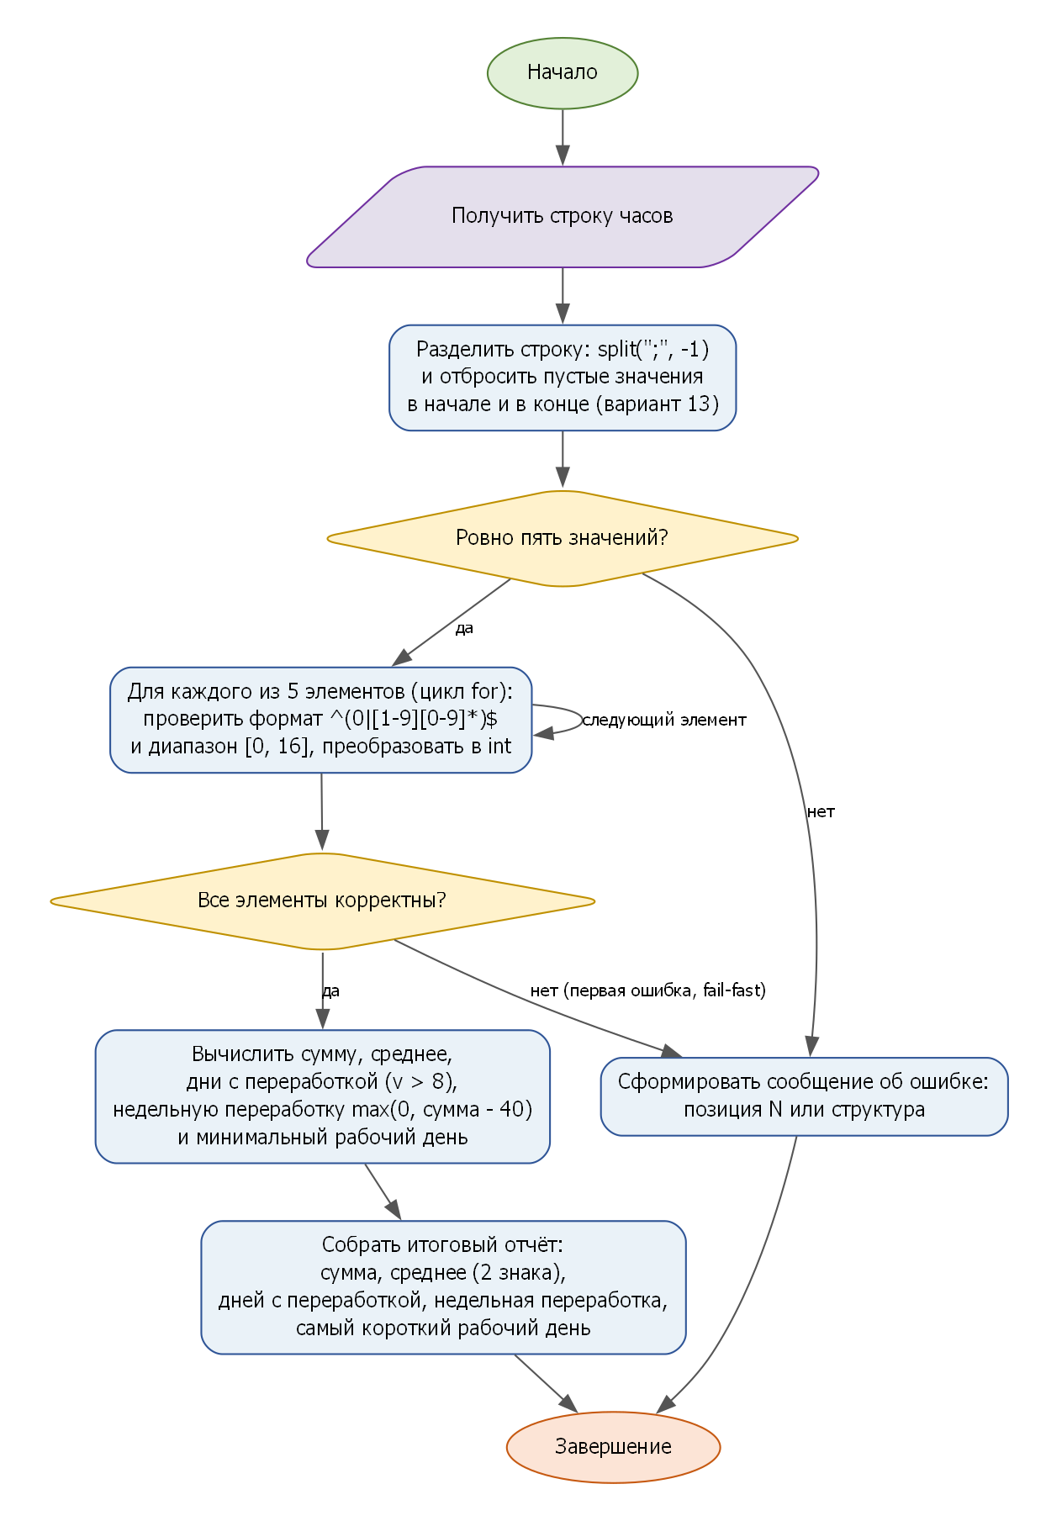
Рисунок 1 – Activity-диаграмма обработки строки табеля
Блок A1 уточнён до «Для каждого из 5 элементов: проверить формат и диапазон [0, 16], преобразовать в int», у него показана петля. Блок A2 описывает сборку отчёта из пяти показателей. В блок разбиения строки добавлено отбрасывание пустых значений на концах (часть А), а в блок вычислений добавлен минимальный рабочий день (часть Б).
5. ДИАГРАММА КЛАССОВ
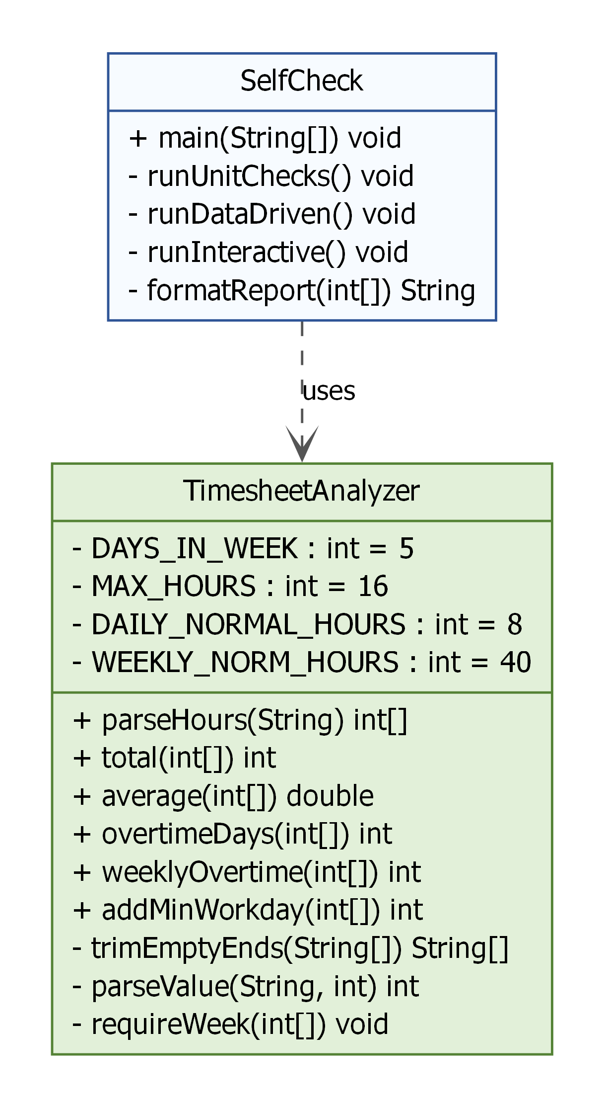
Рисунок 2 – Диаграмма классов
В TimesheetAnalyzer добавлены публичный метод addMinWorkday и приватные trimEmptyEnds, parseValue, requireWeek; показаны константы порогов. На диаграмму добавлен класс SelfCheck, который использует анализатор и содержит отчёт formatReport.
6. РЕЗУЛЬТАТЫ SELFCHECK
PASS unit/1 parseHours корректная строка
PASS unit/2 parseHours пустая строка
PASS unit/3 parseHours 17 вне диапазона
PASS unit/4 parseHours не число
PASS unit/5 parseHours 4 значения
PASS unit/6 parseHours шесть значений
PASS unit/7 parseHours ведущий ноль
PASS unit/7b parseHours пробел после ;
PASS unit/7c parseHours дробное
PASS unit/7d parseHours отрицательное
PASS unit/7e parseHours переполнение int
PASS unit/7f parseHours null
PASS unit/8 total типовое
PASS unit/9 total нижняя граница
PASS unit/10 total верхняя граница
PASS unit/11 average типовое
PASS unit/12 average целое
PASS unit/13 average дробное
PASS unit/14 overtimeDays нет переработки
PASS unit/15 overtimeDays два дня
PASS unit/16 overtimeDays граница 8
PASS unit/17 weeklyOvertime сумма 40
PASS unit/18 weeklyOvertime сумма 50
PASS unit/19 weeklyOvertime сумма меньше 40
PASS unit/20 total(null)
PASS unit/21 average длина 4
PASS unit/22 overtimeDays(null)
PASS unit/23 weeklyOvertime длина 6
PASS var13-A/1 завершающая ; допускается
PASS var13-A/2 начальная ; допускается
PASS var13-A/3 пустое в середине по-прежнему ошибка
PASS var13-A/4 после обрезки четыре значения
PASS var13-B/1 min среди ненулевых
PASS var13-B/2 все нули
PASS var13-B/3 все равны
PASS var13-B/4 один день
PASS data/1
PASS data/2
PASS data/3
PASS data/4
PASS data/5
PASS data/6
PASS data/7
PASS data/8
PASS data/9
PASS data/10
PASS data/11
PASS data/12
PASS data/13
PASS data/14
PASS data/15
PASS data/16
PASS data/17
PASS data/18
PASS data/19
PASS data/20
Data-driven: 20/20 passed
Итого: 56/56 проверок пройдено
Количество проверок: 56 (36 unit-проверок и 20 строк data-driven из sample.csv), все PASS.
7. ФРАГМЕНТ КОДА ДЛЯ АНАЛИЗА
В цикле `for (int i = 0; i <= hours.length; i++) { total += hours[i]; }` условие `<=` делает на одну итерацию больше, чем есть элементов, и на последнем шаге происходит `ArrayIndexOutOfBoundsException`: индексы массива из пяти элементов идут от 0 до 4, а цикл дойдёт до 5. Это классическая ошибка на единицу (off-by-one). Правильное условие `i < hours.length`, а ещё лучше цикл for-each, в котором индекса нет вовсе. К правилу R1 это относится так: массив ровно из пяти значений должен обрабатываться целиком и без падения.
8. ОТВЕТЫ НА ВОПРОСЫ МЕТОДИЧКИ
Вопрос 1: Самую вероятную ошибку ловит проверка структуры и формата в `TimesheetAnalyzer.parseHours`: количество значений после `split(";", -1)` и регулярное выражение `^(0|[1-9][0-9]*)$` для каждого элемента. Табель вводят вручную, поэтому чаще всего человек пропускает день, ставит лишнюю точку с запятой, добавляет пробел после неё или пишет часы через запятую. Аргумент `-1` в `split` нужен, чтобы пустой хвост не пропал молча, а ошибка называла точную позицию. Диапазон 0..16 проверяется следом и ловит уже опечатку вроде 17 вместо 7.
Вопрос 2: Ключевое правило недельной переработки `max(0, сумма - 40)` лежит в методе `weeklyOvertime` класса `TimesheetAnalyzer`. Правило дневной переработки (строго больше 8) находится в `overtimeDays`. Я поместил их в отдельные методы, потому что это чистые функции без состояния и ввода-вывода: их легко вызвать из любого места и проверить числами. Пороги 8 и 40 вынесены в константы `DAILY_NORMAL_HOURS` и `WEEKLY_NORM_HOURS`, так что смысл числа виден из имени, а меняется оно в одном месте.
Вопрос 3: Блок «Для каждого из 5 элементов: проверить формат и диапазон [0, 16], преобразовать в int» на Activity-диаграмме соответствует циклу `for (int i = 0; i < DAYS_IN_WEEK; i++)` в `parseHours`, внутри которого вызывается `parseValue`. Петля у этого блока на диаграмме и есть цикл обработки массива. Ромб «Все элементы корректны?» в коде представлен исключением: первое же найденное нарушение выбрасывает `IllegalArgumentException`, и ветка «нет» ведёт к блоку с сообщением об ошибке. Fail-fast виден прямо на схеме.
Вопрос 4: Самое локальное изменение это норма дня, например порог переработки с 8 на 9 часов. Затрагивается один метод, `overtimeDays`, а точнее одна константа `DAILY_NORMAL_HOURS`, и больше ни один класс. Остальные методы эту константу не используют, `SelfCheck` обращается к методам через публичные сигнатуры, которые не меняются. Поменяются только ожидаемые числа в нескольких проверках с границей 8. Логика не размазана по коду, потому что порог один и имеет имя.
9. ССЫЛКА НА РЕПОЗИТОРИЙ
https://github.com/_______________________________

